巫溪交通通〔2025〕 号

巫溪县交通运输委员会 巫溪县公安局
关于对G347凤凰镇高扬村委会至凤凰镇卫生院路段实行交通管制的通告

巫溪县凤凰片区排水管网改造工程项目位于巫溪县凤凰镇境内，施工期间需占用G347凤凰镇高扬村委会至凤凰镇卫生院（交叉路口）路段进行断管网施工，车辆人员通过此路段存在较大安全隐患。为确保过往车辆和行人的安全，根据《中华人民共和国道路交通安全法》和《重庆市普通国省干线公路断道管理办法》等相关规定，经研究，决定对G347凤凰镇高扬村委会至凤凰镇卫生院路段（K1559+082—K1560+282）分两阶段实行全封闭交通管制，现就有关事项通告如下：
一、管制时间
A段断道管制时间：2025年5月1日—2025年5月31日。
B段断道管制时间：2025年6月1日—2025年7月31日。
二、管制路段
A段断道管制路段：G347凤凰镇高扬村委会至凤凰镇工业园区交叉路口（K1559+082—K1559+442）。
B段断道管制路段：G347凤凰镇工业园区交叉路口至凤凰镇卫生院（K1559+442—K1560+282）。
- 绕行方案
A段断道绕行方案：春申大道—栖凤路—凤马大道—凤凰工业园区道路绕行（详见绕行路线图）
B段断道绕行方案：G347国道—凤凰卫生院交叉路口—凤凰工业园区道路—凤凰工业园区交叉路口—G347国道绕行（详见绕行路线图）
四、管制措施
（一）A段断道管制期间，G347凤凰镇高扬村委会至凤凰镇工业园区交叉路口全封闭，A段施工结束，恢复交通后，再进行B段断道施工。B段断道管制期间，G347凤凰镇工业园区交叉路口至凤凰镇卫生院全封闭，过往车辆禁止通行，过往行人在现场安全管理人员的指挥下可通过两侧人行道安全通行。
（二）交通断道管制期间，请过往车辆提前规划好路线，服从现场安全管理人员的统一指挥调度，对不服从指挥、强行通行、滋事肇事等影响交通安全的，由公安机关按照《中华人民共和国治安管理处罚法》规定处罚。对构成犯罪的，依法追究刑事责任。
特此通告

附件：G347国道巫溪县凤凰段断道施工绕行示意图

巫溪县交通运输委员会 巫溪县公安局
2025年4月 日

G347国道巫溪县凤凰段（A段）断道施工绕行示意图
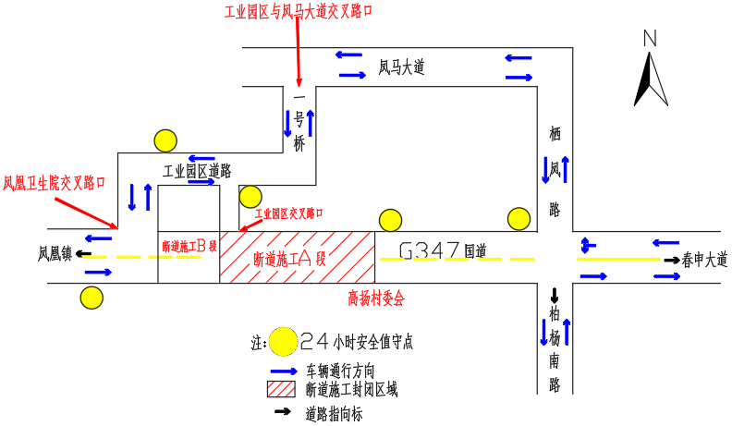

G347国道巫溪县凤凰段（B段）断道施工绕行示意图

